（文例１）
（別添）
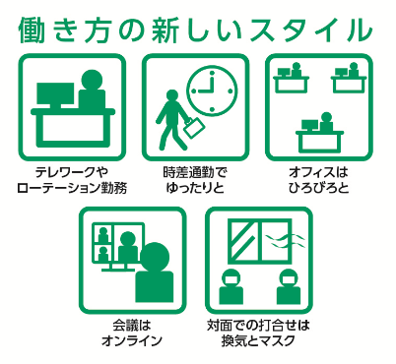
休暇をとって、春を感じませんか？
～計画的な業務運営や休暇の分散化にも資する
「年次有給休暇の計画的付与制度」の導入を！～

事業主の皆様へ
新型コロナウイルス感染症対策として、新しい生活様式が求められる中、新しい働き方・休み方を実践するためには、計画的な業務運営や休暇の分散化にも資する年次有給休暇の計画的付与制度や、労働者の様々な事情に応じた柔軟な働き方・休み方に資する時間単位の年次有給休暇制度の導入が効果的です。
【問い合わせ先】三重労働局雇用環境・均等室 指導班 059-226-2110

（文例２）
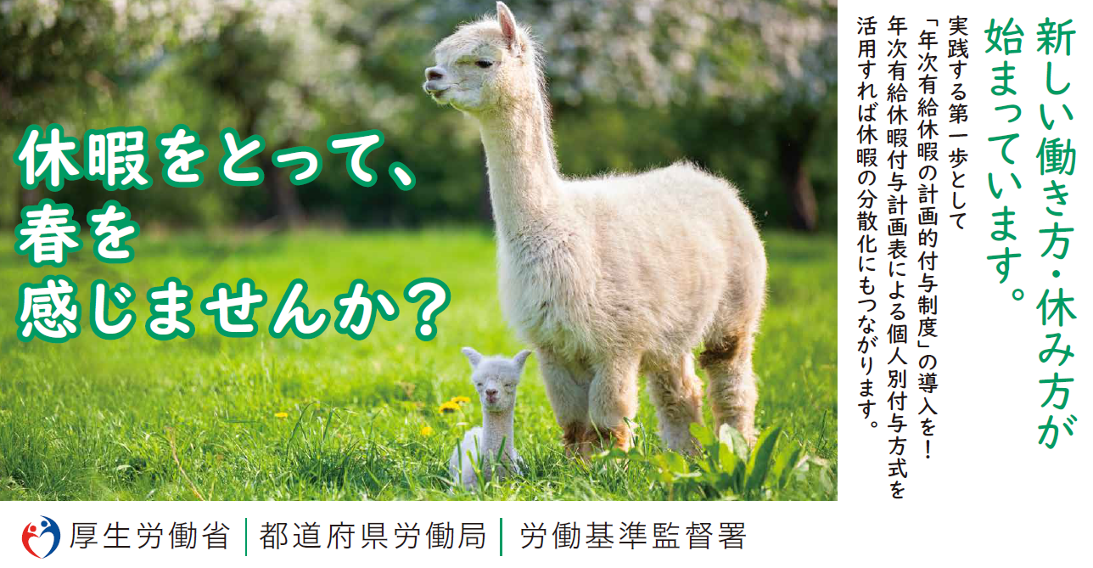

事業主の皆様へ
新型コロナウイルス感染症対策として、新しい生活様式が求められる中、新しい働き方・休み方を実践するためには、計画的な業務運営や休暇の分散化にも資する年次有給休暇の計画的付与制度（※１）や、労働者の様々な事情に応じた柔軟な働き方・休み方に資する時間単位の年次有給休暇制度（※２）の導入が効果的です。
【問い合わせ先】三重労働局雇用環境・均等室 指導班 059-226-2110

（※１）年次有給休暇の付与日数のうち、５日を除いた残りの日数については、労使協定を締結すれば、計画的に取得日を割り振ることができる制度です。この制度を導入している企業は導入していない企業よりも年次有給休暇の平均取得率が高くなる傾向にあります。年次有給休暇の計画的付与制度がある企業割合は43.2％と、前年調査より21.0ポイント増加しています。
（※２）年次有給休暇の付与は原則１日単位ですが、労使協定を締結すれば年５日の範囲内で時間単位の取得が可能となります。

